ЛГС-81 |  | Игровой элемент.1 "Лабиринт"
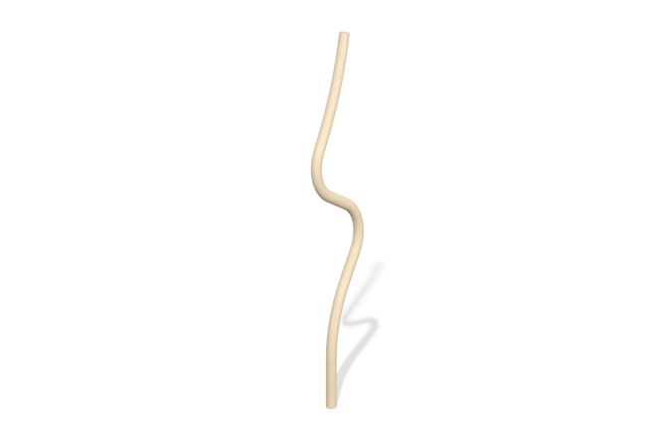

Размеры, мм: | 196x493x2599 | Вес, кг: | 18.234426
Характеристики материалов
Материалы: металл.
Комплектация: игровой элемент в сборе - 1 шт., комплект крепежа - 1 шт.
Игровой элемент состоит из гнутой трубы, которая изготовлена из металлической трубы диаметром 76 мм с толщиной стенки 3 мм.
Покрытие элементов:
- металл - порошковый цинкогрунт, порошковая краска.

